**Tixel**

**Szukasz sposobu na odmłodzenie skóry? Sprawdź, czym jest zabieg <strong>tixel</strong>, jakie są wskazania do jego wykonania, a także jakie zalety posiada. Serdecznie zapraszamy!**

**Tixel - sposób na skuteczne odmłodzenie skóry**

Wraz z wiekiem nasza skóra traci swą elastyczność, a na czole, w okolicach ust czy pod oczami pojawiają się zmarszczki. Jeśli szukasz sposobu na odzyskanie młodego wyglądu i wypoczętej skóry, to koniecznie powinieneś wypróbować zabieg [tixel](https://www.klinikaambroziak.pl/oferta/dermatologia-estetyczna/tixel/). Przekonaj się, jakie są wskazania do skorzystania z tej metody, a także jakie zalety posiada. Serdecznie zapraszamy!

**Wskazania do zabiegu tixel**

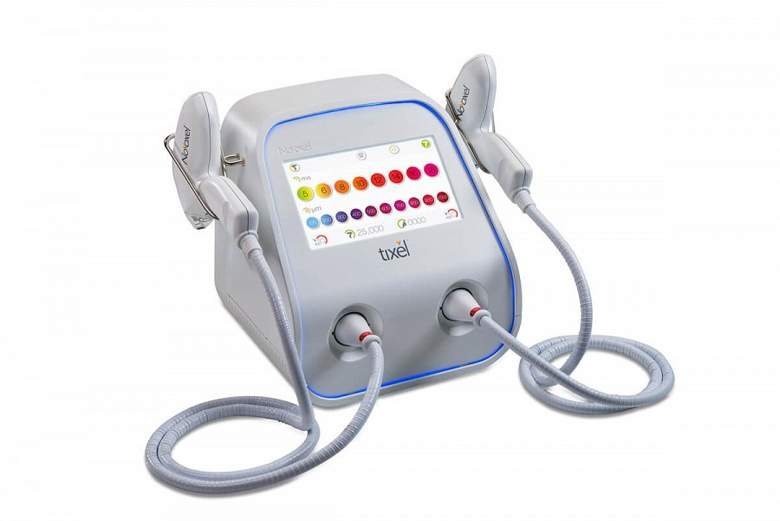

Z zabiegu *tixel* warto skorzystać, jeśli chcemy zredukować widoczność lub całkowicie pozbyć się zmarszczek czy drobnych linii. Świetnie niweluje on ponadto przebarwienia, blizny potrądzikowe oraz bruzdy, a także wyrównuje koloryt oraz strukturę skóry. Metoda ta sprawdzi się również u osób, które chcą zredukować widoczność rozstępów czy plam starczych, a także zmniejszyć widoczność uszkodzeń skóry spowodowanych promieniowaniem ultrafioletowym.

**Jakie zalety posiada ta metoda?**

Metoda ta posiada szereg zalet, dlatego coraz częściej wybierana jest przez pacjentów. Przede wszystkim zabieg **tixel** wpływa na poprawę struktury skóry, pozwala zredukować zmarszczki, a także odzyskać młody wygląd. Niezależnie od typu skóry pacjenci są zadowoleni z efektów i potwierdzają skuteczne działanie metody. Istotnym atutem tego zabiegu jest to, że nie jest on bolesny, a jego efekty są natychmiastowe. Znakomicie sprawdza się do każdego rodzaju skóry, a pacjenci po zabiegu nie wymagają długiej rekonwalescencji.